《软件工程导论》大作业

中文题目 MiroFish多智能体仿真预测系统的设计与实现

外文题目Design and Implementation of MiroFish Multi-Agent Simulation and Prediction System

学 号 202326401042、202326206017、202326202033
姓 名 谭海华、周佳玲、周新颖
学 院 人工智能学院
专 业 计算机科学与技术
指导教师 曾纪国
完成时间 2026年6月

摘 要
随着社交媒体在全球范围内的深度渗透，Twitter、Reddit 等平台每天产生数以亿计的用户交互数据，其传播路径与群体反应直接影响品牌营销、产品发布、政策制定等重大决策。然而，传统的舆情分析工具普遍存在回溯性强、缺乏前瞻能力、无法定制化推演等局限。本文设计并实现了一款多智能体仿真预测引擎——MiroFish。该系统以用户上传的种子文档和自然语言预测需求为输入，依次完成本体抽取、知识图谱构建、Agent 人设生成、Twitter 与 Reddit 双平台仿真运行，最终产出可交互的结构化预测报告。系统采用 Vue 3 加 Flask 的前后端分离架构，集成大语言模型（LLM）与 CAMEL-AI/OASIS 多智能体仿真框架，以 Zep Cloud 作为知识图谱存储后端。本文依据软件工程规范，依次完成需求分析、系统设计和系统实现的全过程论述。其中，需求分析阶段采用用例驱动方法，识别出十个核心用例并构建了完整的用例模型与分析类模型；系统设计阶段采用分层架构风格，将系统划分为表现层、业务逻辑层、数据访问层与实体层，并完成了全部用户界面的详细设计。
关键字： 多智能体仿真；知识图谱；社交媒体预测；大语言模型；OASIS

Abstract

With the deep penetration of social media worldwide, platforms such as Twitter and Reddit generate hundreds of millions of user interactions daily. The propagation paths and collective behavioral patterns on these platforms directly impact major decisions in brand marketing, product launches, and policy formulation. However, traditional sentiment analysis tools are predominantly retrospective, lacking forward-looking capabilities and customizable simulation features. This paper presents the design and implementation of MiroFish, a multi-agent simulation and prediction engine. The system takes user-uploaded seed documents and natural language prediction requirements as input, and sequentially performs ontology extraction, knowledge graph construction, agent profile generation, dual-platform (Twitter and Reddit) simulation, and interactive report generation. The system adopts a Vue 3 plus Flask front-end and back-end separation architecture, integrating Large Language Models (LLM) with the CAMEL-AI/OASIS multi-agent simulation framework, and uses Zep Cloud as the knowledge graph storage backend. This paper follows software engineering standards to systematically complete requirements analysis, system design, and system implementation. In the requirements analysis phase, a use-case-driven approach is adopted to identify ten core use cases and construct a complete use case model and analysis class model. In the system design phase, a layered architecture is employed to partition the system into presentation, business logic, data access, and entity layers, with detailed designs for all user interfaces.
Keywords: Multi-Agent Simulation; Knowledge Graph; Social Media Prediction; Large Language Model; OASIS

目录
摘 要 I
Abstract II
第一章 绪论 5
1.1 系统的开发背景 5
1.2 系统的意义 5
1.3 项目简介 6
第二章 需求分析 7
2.1 功能性需求分析与用例模型 7
2.2 用例交互图 9
2.3 分析类图 19
2.4 非功能性需求 20
2.5 本章小节 21
第三章 系统设计 22
3.1 系统体系结构设计 22
3.1.1 架构设计原则 22
3.1.2 系统包图与层次职责说明 23
3.2 用户界面设计 25
3.2.1 界面设计概述 25
3.2.2 界面跳转顺序图 26
3.2.3 界面设计类图 27
3.3 详细设计 29
3.3.1 用例设计 29
3.3.2 类设计 30
3.3.3 数据设计 31
3.4 本章小结 33
第四章 系统实现 35
4.1 编码实现 35
4.1.1 开发环境与编码规范 35
4.1.2 后端服务实现 36
4.1.3 系统界面实现 37
4.1.4 核心业务流程实现 42
4.1.5 数据存储与外部服务调用实现 43
4.2 系统测试 44
4.2.1 软件测试基础 44
4.2.2 测试方法 44
4.2.3 单元测试 45
4.2.4 集成测试 46
4.2.5 验收测试 47
4.2.6 调试与可靠性分析 48
4.3 本章小结 49

第一章 绪论

1.1 系统的开发背景
在数字化时代，社交媒体已成为公共舆论形成、商业信息扩散与社会事件演化的核心场域。Twitter、Reddit 等平台每日产生数以亿计的用户互动，其传播路径与群体行为模式对品牌营销、产品发布、政策出台、危机公关等重大决策具有深远影响。然而，当前主流的舆情分析工具和社交媒体监测手段普遍存在以下四大局限：
（1）回溯性分析占主导。现有工具主要基于历史文本数据进行情感分析与关键词统计，侧重解释已经发生的舆情现象，难以支持对假设情景下传播结果的前瞻性推演。
（2）群体动力学建模不足。多数工具以单条内容的情感判别为主，对关注关系、转发链路、信息级联效应和子社区演化等群体行为特征考虑不足。
（3）定制化推演能力不足。不同预测任务往往涉及特定行业、用户群体、讨论主题和平台环境，通用舆情模型难以充分适配领域术语、群体表达方式和垂直场景中的传播规律。
（4）报告交互能力有限。传统工具通常生成固定模板的分析报告，用户难以围绕关键结论继续追问、验证假设或开展情景探索，报告结果与决策过程之间仍存在交互不足的问题。
随着大语言模型（Large Language Model，简称 LLM）技术的飞速发展和多智能体仿真框架（如 CAMEL-AI/OASIS）的日益成熟，构建”可前瞻、可定制、可交互”的社交媒体推演引擎在技术层面已成为可能。MiroFish 项目正是在这一技术背景下立项，旨在探索 LLM 驱动的端到端社交媒体传播预测范式。

1.2 系统的意义
MiroFish 作为一款多智能体仿真预测引擎，其核心工作流为：用户上传种子文档并以自然语言描述预测需求，系统自动完成本体抽取、知识图谱构建、Agent 人设生成、Twitter 与 Reddit 双平台 OASIS 仿真运行、预测报告生成与深度交互问答。其意义体现在以下四个层面：
（1）方法学层面，系统将 LLM 驱动的本体生成、知识图谱推理与多智能体社会仿真整合为统一流程，用于验证“文档—图谱—人设—仿真—报告”端到端预测范式的可行性。
（2）应用层面，系统面向品牌运营、内容创作、舆情研究和市场分析等场景，提供可定制的社交传播推演工具，以支持发布前策略评估和风险识别。
（3）产品层面，MiroFish 在静态报表基础上引入可交互预测报告，用户可通过对话界面追问报告结论或采访虚拟 Agent，从而增强预测结果的可解释性和可探索性。
（4）技术层面，系统采用 LLM Agent、子进程隔离和文件 IPC 相结合的工程实现方式，为长时运行、可中断和可追问的 AI 应用提供实现参考。

1.3 项目简介
MiroFish 是一个面向社交媒体传播预测的多智能体仿真引擎。系统围绕”五步用户流水线”组织核心业务，用户仅需上传种子文档并描述预测需求，即可驱动整条自动化流水线运转。
（1）项目与文档管理模块。用户创建预测项目并上传种子文档（支持 PDF、DOCX、TXT 格式），系统解析文档并将文本内容合并持久化。
（2）本体与图谱构建模块。系统调用大语言模型从文档中抽取本体定义（实体类型与关系类型），随后以异步方式构建知识图谱并写入 Zep Cloud 图数据库，前端通过 D3 力导向图完成图谱可视化。
（3）环境搭建与人设生成模块。系统从知识图谱中读取实体信息，调用大语言模型生成 Twitter 与 Reddit 双平台 Agent 人设，并生成 OASIS 仿真引擎所需的配置文件。
（4）仿真运行与监控模块。系统以独立子进程方式启动 OASIS 仿真引擎，Agent 按照人设在虚拟社交媒体环境中执行发布、转发和回复等行为，前端通过轮询展示运行状态、回合进展和动作时间线。
（5）报告生成与交互模块。仿真结束后，ReportAgent 读取仿真产物，规划报告大纲并逐章生成结构化预测报告，通过 SSE 流式推送至前端；用户可对仿真 Agent 进行采访，也可围绕报告内容与 ReportAgent 进行对话。
在技术架构方面，系统前端采用 Vue 3 加 Vite 加 Vue Router 构建单页应用，后端采用 Python Flask 应用工厂模式组织 RESTful API，前后端通过 HTTP 与 SSE 通信。大语言模型接口遵循 OpenAI 兼容规范，支持灵活切换模型提供商。仿真引擎基于 CAMEL-AI/OASIS 多智能体框架，以独立子进程方式运行并通过文件 IPC 与 Flask 主进程通信。系统不引入传统关系型数据库，所有状态以文件形式落盘于后端 uploads 目录下，依项目、仿真、报告三类实体分层组织。

第二章 需求分析

2.1 功能性需求分析与用例模型
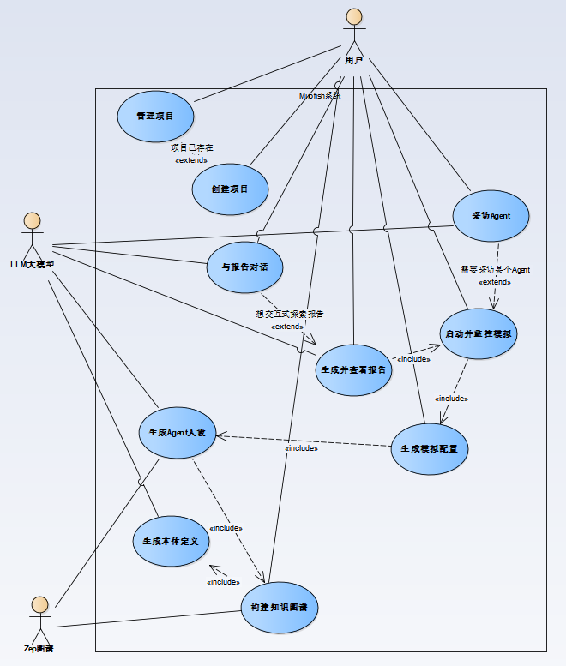
图2-1 MiroFish系统用例图
如图2-1所示，MiroFish 系统的用例模型以用户为主参与者，并以 LLM 服务和 Zep 图谱作为外部支撑服务。用户通过前端界面完成预测项目的创建、资料提交、仿真配置、运行监控、报告阅读和交互追问等操作；外部服务则为本体抽取、人设生成、图谱存储和报告推理提供能力支撑。
从功能性需求角度看，系统用例可划分为四类。项目管理类需求包括创建项目和管理项目，要求系统能够接收 PDF、DOCX、TXT 等种子文档，完成文档解析、项目状态记录、历史项目查询和项目删除等操作。知识建模类需求包括生成本体定义和构建知识图谱，要求系统从种子文档中抽取实体类型、关系类型和候选三元组，并将知识图谱构建结果写入图谱存储。
仿真准备与运行类需求包括生成 Agent 人设、生成模拟配置、启动并监控模拟。系统需要根据知识图谱中的实体生成 Twitter 与 Reddit 双平台 Agent 人设，校验回合数、Agent 数量、话题和平台开关等仿真参数，并以独立子进程方式启动仿真任务。仿真运行过程中，系统需要持续记录回合进度、动作流水和运行状态，以支持前端实时监控。
结果分析与交互类需求包括生成并查看报告、采访 Agent、与报告对话。系统应在仿真产物就绪后生成结构化预测报告，并通过流式方式向前端返回章节内容；用户还可以选择指定 Agent 进行单点或批量采访，也可以围绕报告结论继续向 ReportAgent 提问，从而完成从预测结果阅读到结果解释的交互闭环。
用例之间存在较强的先后依赖关系：构建知识图谱依赖本体定义，Agent 人设生成依赖知识图谱，模拟配置依赖 Agent 人设，仿真运行依赖模拟配置，报告生成依赖仿真结果。上述依赖关系体现了系统“文档—图谱—人设—仿真—报告”的核心业务流程，也为后续顺序图和分析类图的建模提供依据。

2.2 用例交互图
本节针对各用例绘制顺序图，用于描述参与者与系统组件之间的消息交互过程。
（1）创建项目用例交互图
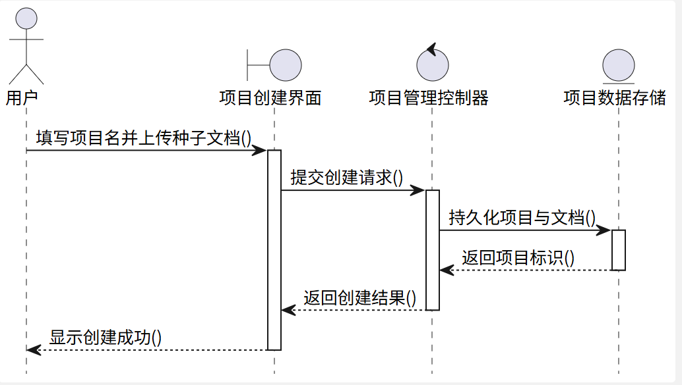
图2-2 创建项目用例交互图
如图2-2所示，创建项目用例以用户提交项目名称和种子文档为起点。项目界面负责接收输入并进行基本校验，随后将创建请求提交给项目管理控制器；控制器生成项目标识、保存项目元数据和上传文档路径，并将项目状态初始化为 CREATED。若文档上传或解析失败，控制器需要返回失败原因并保持项目状态可追踪，从而保证后续本体生成流程具有明确的数据来源。
（2）管理项目用例交互图
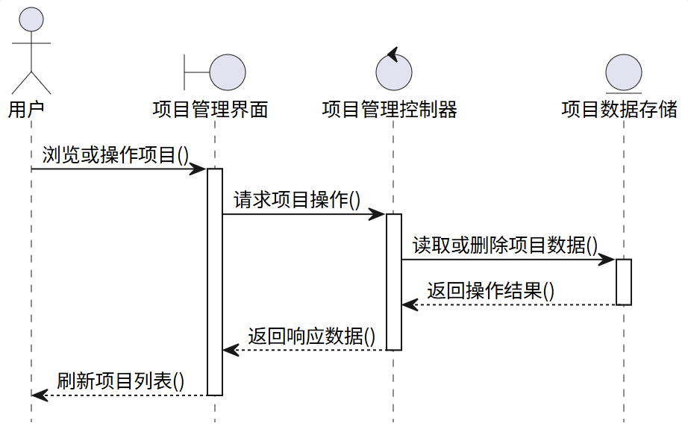
图2-3 管理项目用例交互图
如图2-3所示，管理项目用例覆盖项目列表查询、项目详情查看和项目删除等操作。用户通过项目界面发起请求后，项目管理控制器从项目存储中读取元数据并返回列表结果；当用户执行删除操作时，控制器需要同步清理项目目录及相关上传文件，并刷新前端列表。该流程保证历史项目的状态、创建时间和数据路径能够被统一管理。
（3）生成本体定义用例交互图
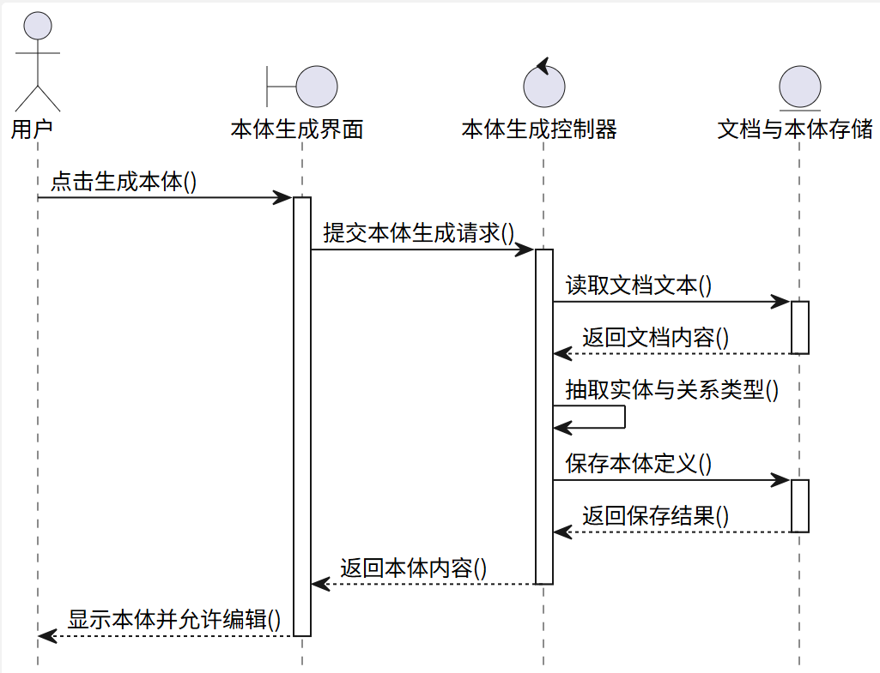
图2-4 生成本体用例交互图
如图2-4所示，生成本体定义用例发生在种子文档解析完成之后。用户在本体界面触发生成操作，本体控制器读取项目文本内容并调用 LLM 服务抽取实体类型和关系类型；抽取结果经过格式校验后写入图谱存储，前端再将候选本体展示给用户进行确认或编辑。该流程为后续三元组抽取和知识图谱构建提供结构化约束。
（4）构建知识图谱用例交互图
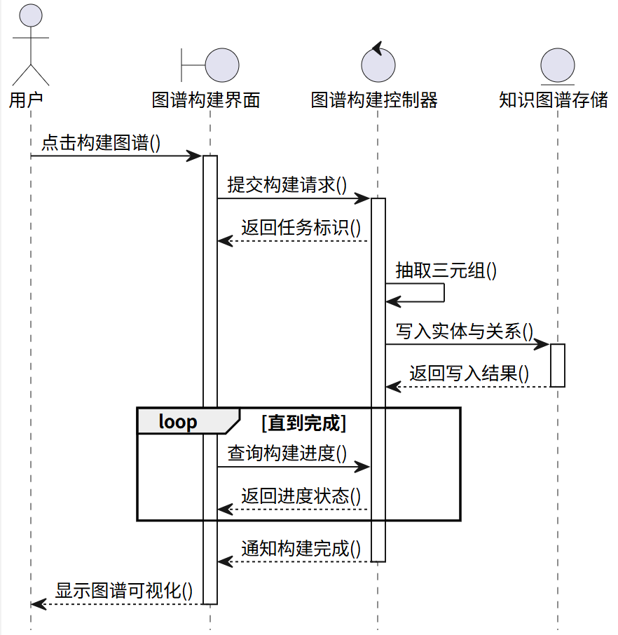
图2-5 构建知识图谱用例交互图
如图2-5所示，构建知识图谱用例以已确认的本体定义为输入。图谱控制器启动异步构建任务，从项目文本中抽取符合本体约束的实体、关系和三元组，并将结果写入 Zep 图谱存储；前端通过任务标识轮询构建进度，直到任务完成或失败。该流程避免长耗时图谱构建阻塞用户界面，同时保证构建进度能够被实时反馈。
（5）生成Agent人设用例交互图
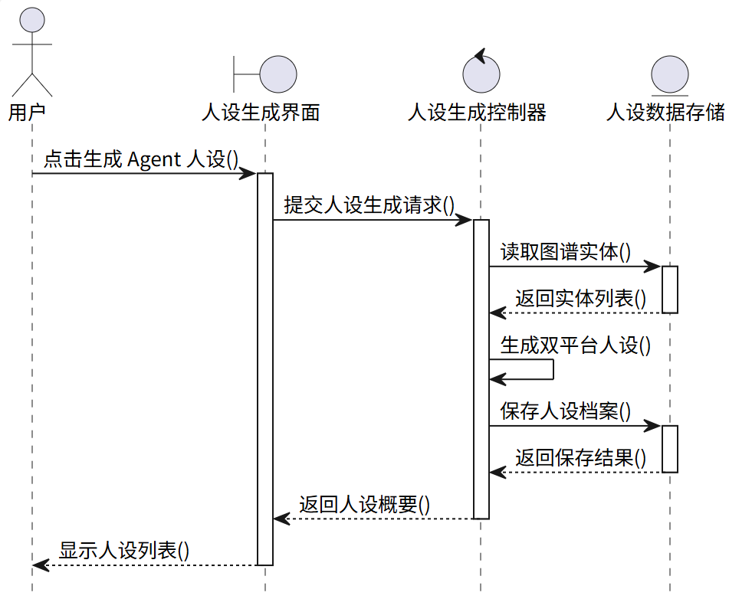
图2-6 生成Agent人设用例交互图
如图2-6所示，生成 Agent 人设用例依赖已经构建完成的知识图谱。Agent 控制器从图谱存储中读取实体及其关系信息，并调用 LLM 服务为每个实体生成 Twitter 与 Reddit 双平台人设，包括背景、兴趣、立场和表达风格等内容。生成结果分别保存为平台人设文件，作为后续仿真配置和行为生成的基础数据。
（6）生成模拟配置用例交互图
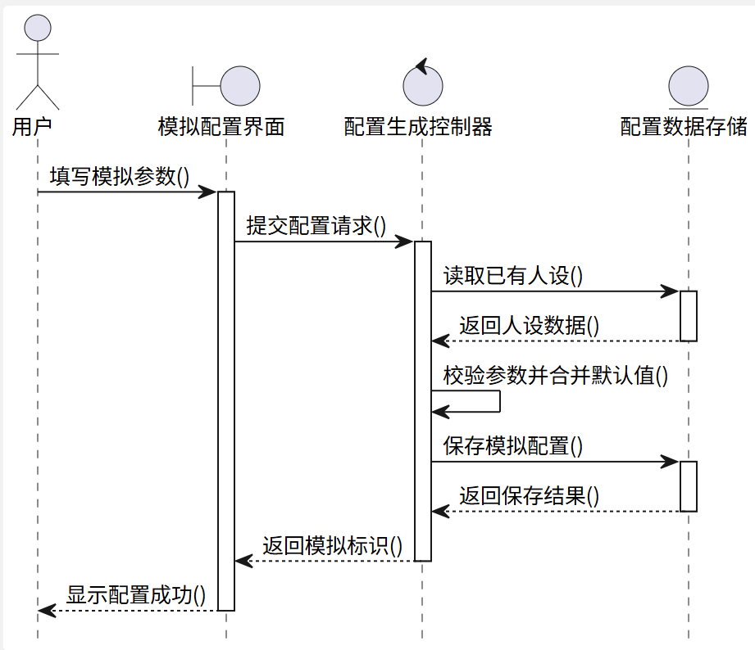
图2-7 生成模拟配置用例交互图
如图2-7所示，生成模拟配置用例用于将用户填写的仿真参数转换为 OASIS 仿真引擎可读取的配置文件。Agent 控制器首先检查双平台人设文件是否存在，并校验回合数、Agent 数量、仿真话题和平台开关等参数；校验通过后，控制器合并人设数据与仿真参数，生成 simulation_config.json 并写入仿真存储。该流程保证仿真启动前具备完整且一致的配置环境。
（7）启动并监控模拟用例交互图
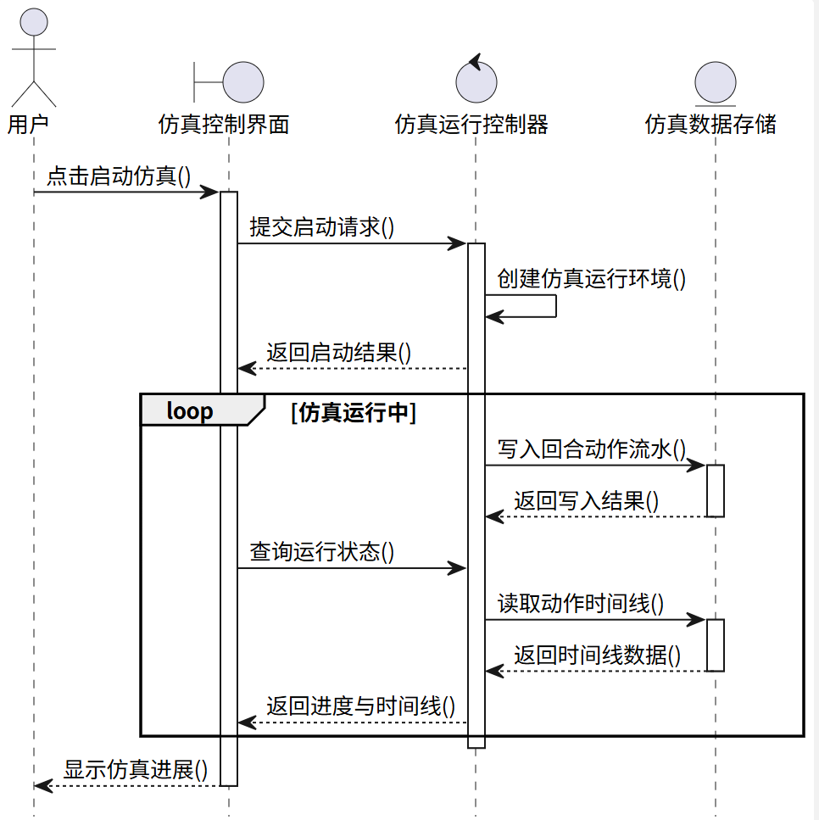
图2-8 启动并监控模拟用例交互图
如图2-8所示，启动并监控模拟用例以模拟配置文件为前置条件。用户在 Agent 界面发起启动请求后，Agent 控制器以独立子进程方式运行仿真脚本，前端跳转至监控视图并定期查询运行状态、回合进度和动作时间线；仿真子进程在每轮执行后将动作记录写入本地文件。该流程将长时间运行的仿真任务与 Flask 主进程隔离，提升系统运行稳定性。
（8）生成并查看报告用例交互图
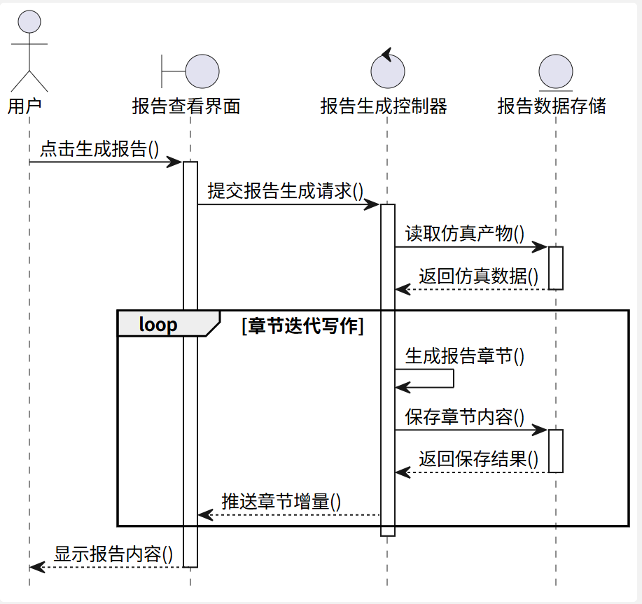
图2-9 生成并查看报告用例交互图
如图2-9所示，生成并查看报告用例在仿真产物就绪后触发。报告控制器创建报告任务并调用 ReportAgent 读取动作流水、仿真状态和相关上下文，随后规划报告结构并按章节生成预测分析内容；前端通过 SSE 接收章节生成进度和正文内容，并在报告界面逐步展示。该流程实现了从仿真数据到结构化预测报告的自动转换。
（9）采访Agent用例交互图
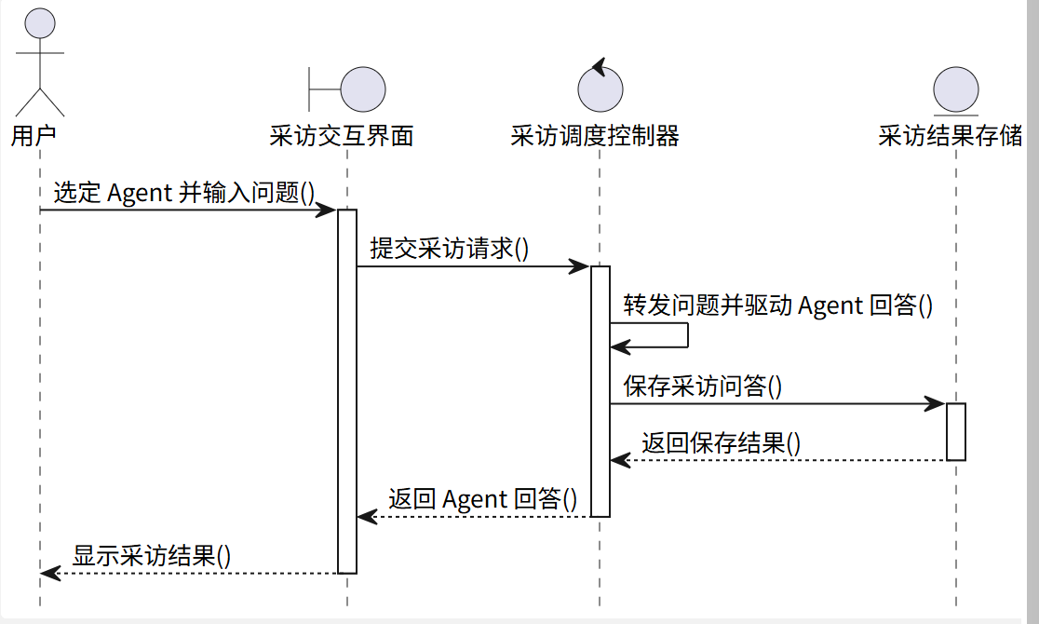
图2-10 采访Agent用例交互图
如图2-10所示，采访 Agent 用例支持用户对仿真中的指定 Agent 或多个 Agent 发起追问。报告界面收集采访对象和问题文本后，由报告控制器通过文件 IPC 向仿真子进程写入 INTERVIEW 或 BATCH_INTERVIEW 命令；子进程读取命令并驱动目标 Agent 调用 LLM 生成回答，再将结果写回响应文件。控制器读取响应后返回前端，同时需要处理超时或目标 Agent 不存在等异常情况。

（10）与报告对话用例交互图
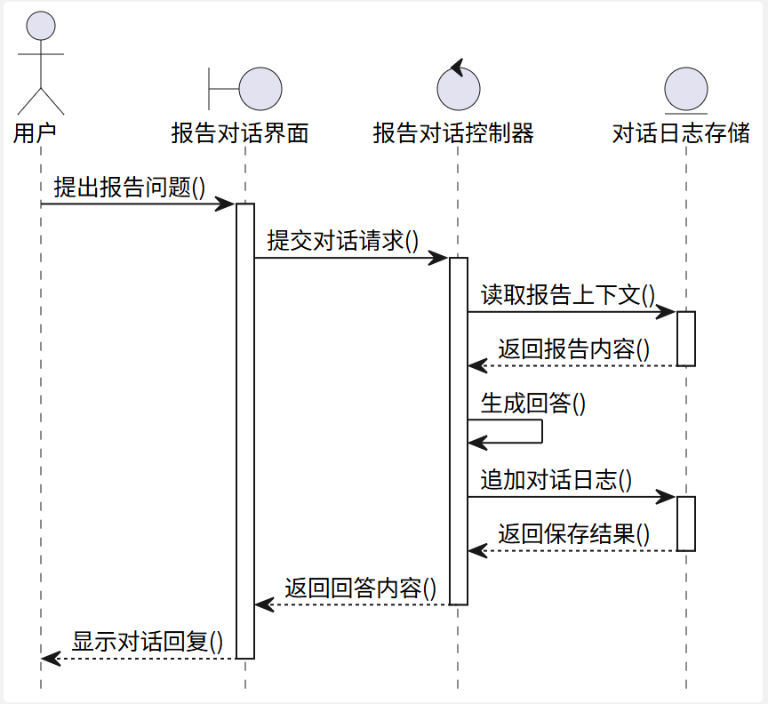
图2-11 与报告对话用例交互图
如图2-11所示，与报告对话用例用于支持用户围绕预测报告继续提问。报告控制器将用户问题、报告章节内容和历史对话上下文传递给 ReportAgent，ReportAgent 调用 LLM 生成面向报告结论的回答；当问题需要更细粒度的仿真主体信息时，系统可进一步触发 Agent 采访流程补充证据。该流程使报告从静态阅读材料扩展为可持续追问的交互式分析结果。

2.3 分析类图
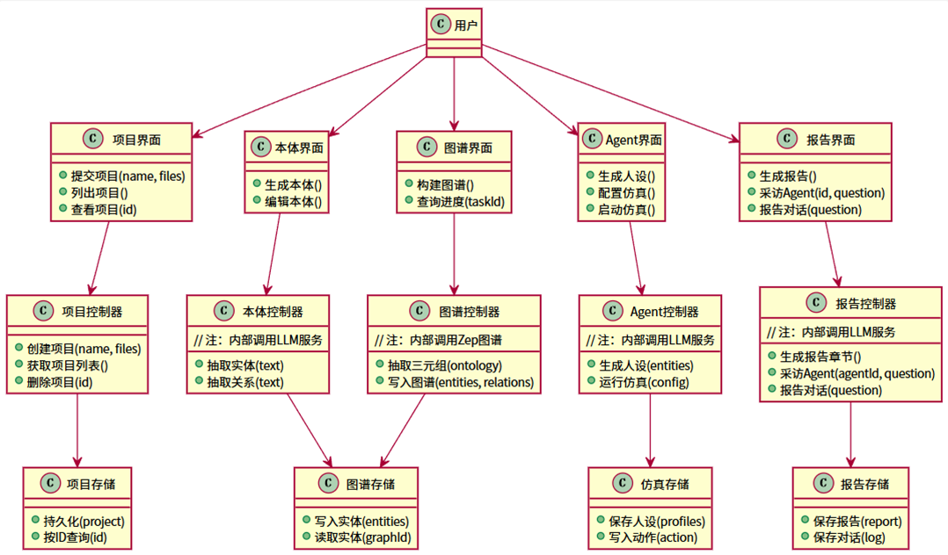
图2-12 MiroFish系统分析类图
图2-12给出了 MiroFish 系统的分析类图。该图依据 BCE（Boundary-Control-Entity）分析方法，从用例交互过程出发识别边界类、控制类和实体类，用于说明系统在需求分析阶段形成的对象职责划分。
边界类用于描述系统与用户交互的界面对象，主要包括项目界面、本体界面、图谱界面、Agent 界面和报告界面。项目界面负责项目创建、历史项目浏览和项目删除；本体界面负责本体生成与编辑确认；图谱界面负责图谱构建和可视化展示；Agent 界面负责人设生成、模拟配置和仿真控制；报告界面负责报告生成、报告查看、Agent 采访和报告对话。
控制类承担业务流程协调职责，主要包括项目控制器、本体控制器、图谱控制器、Agent 控制器和报告控制器。项目控制器处理项目数据的创建、查询和删除；本体控制器负责组织文档文本解析和本体抽取；图谱控制器负责三元组抽取、图谱写入和构建进度管理；Agent 控制器负责人设生成、仿真配置和仿真子进程控制；报告控制器负责报告生成、采访请求转发和报告对话处理。
实体类用于抽象系统中的持久化数据对象，主要包括项目存储、图谱存储、仿真存储和报告存储。项目存储保存项目元数据和上传文档路径；图谱存储保存本体、实体、关系和图谱构建结果；仿真存储保存 Agent 人设、模拟配置、动作流水和运行状态；报告存储保存报告章节、采访记录和对话上下文。
从用例到分析类的映射关系看，创建项目和管理项目主要对应项目界面、项目控制器和项目存储；生成本体定义和构建知识图谱主要对应本体界面、图谱界面、本体控制器、图谱控制器和图谱存储；生成 Agent 人设、生成模拟配置、启动并监控模拟主要对应 Agent 界面、Agent 控制器和仿真存储；生成并查看报告、采访 Agent、与报告对话主要对应报告界面、报告控制器和报告存储。
LLM 服务和 Zep 图谱在分析类图中作为外部服务依赖进行处理，不单独建模为系统内部实体类。其中，LLM 服务支撑本体抽取、人设生成、报告生成和对话推理，Zep 图谱支撑实体关系写入和知识图谱检索。通过这种划分，分析类图既保持了系统内部职责边界清晰，也保留了对外部能力调用关系的表达。

2.4 非功能性需求
非功能性需求从性能、可靠性、可维护性、安全性等维度对系统质量属性提出量化约束：
（1）性能要求：本体生成、图谱构建、报告生成等长耗时任务必须以异步/流式方式响应，避免阻塞前端。
度量：前端 axios 超时不超过 5 分钟；图谱走线程+任务表轮询；报告走 SSE。
（2）性能要求：单次仿真在 1 万级动作规模下应稳定运行。
度量：子进程运行时间不低于 30 分钟；内存峰值不超过主机 80%。
（3）可用性要求：仿真/报告生成中途异常须可恢复或可重启，不污染其他项目数据。
度量：每个 simulation_id 独立目录；状态机字段 FAILED 可重试。
（4）可靠性要求：仿真子进程在 Flask 退出时不能成为孤儿进程。
度量：atexit 清理钩子在 SimulationRunner.register_cleanup() 中注册。
（5）可维护性要求：单文件代码不超过 400 行，代码嵌套不超过 4 层。
度量：代码评审硬性门槛。
（6）可扩展性要求：新增 IPC 命令必须三处同步：CommandType 枚举、子进程 dispatcher、Flask 客户端。
度量：评审清单中固定检查项。
（7）可移植性要求：支持 Windows/macOS/Linux；提供 Docker Compose 一键部署。
度量：docker compose up -d 端口 3000/5001 可用。
（8）安全性要求：所有外部 LLM/Zep 凭证仅通过根目录 .env 注入，禁止入库。
度量：Config.validate() 启动时校验，缺失即 sys.exit(1)。
（9）安全性要求：后端 CORS 仅对 /api/* 路径开放。
度量：由 create_app() 统一注册。
（10）兼容性要求：LLM 接口必须遵循 OpenAI 兼容规范，便于切换模型提供商。
度量：配置项 LLM_BASE_URL、LLM_MODEL_NAME。
（11）运行环境要求：Node.js ≥ 18、Python ≥ 3.11 且 ≤ 3.12，依赖管理使用 uv。
度量：npm run setup:all 一键安装。
（12）数据持久化要求：系统不引入数据库，全部状态以文件落盘于 backend/uploads/。
度量：引入数据库/队列前必须经过评审。

2.5 本章小节
本章围绕 MiroFish 系统开展需求建模，基于用例图梳理系统参与者、核心用例及用例关系，并进一步通过顺序图和分析类图描述系统交互过程与对象职责。需求分析结果包括系统用例模型、10 个用例交互顺序图、BCE 分析类图以及非功能性需求约束，为后续系统设计提供依据。
在文档编写过程中，AI 主要用于辅助提取项目架构信息、整理功能模块与业务流程、将非结构化需求描述转换为“FR 编号+关键约束”的规范形式，并根据用例主流程生成 PlantUML 顺序图脚本。在分析类建模阶段，AI 辅助完成 BCE 归类、去重和关系提取等规则化工作，提高了需求建模文档的整理效率。
AI 辅助生成仍存在一定局限：用例优先级划分和业务规则取舍需要人工判断；PlantUML 顺序图的布局效果需要人工调整；外部参与者与内部组件的边界划分依赖项目架构知识；备选流程和异常路径仍需人工补充与校验。
总体来看，AI 在本章中主要承担资料整理、格式化生成和规则化模型转换等辅助工作；架构判断、需求边界确定和异常流程审查仍以人工分析为主。

第三章 系统设计

3.1 系统体系结构设计

3.1.1 架构设计原则
MiroFish系统采用经典的分层架构（Layered Architecture）作为系统架构风格。分层架构是Web应用领域最成熟、最稳定的架构风格之一，其核心设计原则是高内聚低耦合。在该架构中，每层仅处理自身职责范围内的事务，层与层之间通过明确的接口进行交互，上层依赖下层，而下层不感知上层。
选择分层架构作为 MiroFish 系统的架构风格，主要考虑以下因素：
（1）业务流程具有线性流水线特征。MiroFish 的核心处理流程为“文档—图谱—人设—仿真—报告”，适合采用自上而下的分层调用模式，以保持各层职责边界清晰。
（2）系统采用前后端分离架构。前端基于 Vue 框架实现，后端基于 Flask 框架实现，两者通过 HTTP 接口进行数据交互，因此需要在架构层面明确用户界面层与业务逻辑层的边界。
（3）系统涉及多类异构存储与外部服务。数据访问层对本地文件系统、Zep 知识图谱服务和 LLM API 服务进行封装，使业务逻辑层无需直接关注数据存储位置和外部服务调用细节。

3.1.2 系统包图与层次职责说明
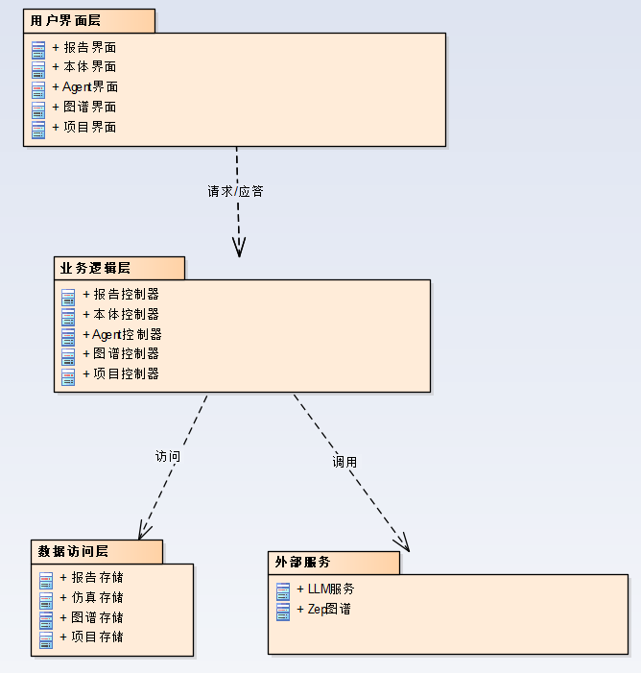
图3-1 MiroFish系统包图
如图3-1所示，MiroFish 系统采用分层架构组织整体结构，主要包括用户界面层、业务逻辑层、数据访问层和外部服务层。用户界面层负责页面展示和交互触发，业务逻辑层负责项目、本体、图谱、Agent 和报告等核心流程协调，数据访问层负责本地文件与图谱数据的读写，外部服务层负责封装 LLM 服务和 Zep 图谱服务。该结构使前端交互、业务处理、数据存储和外部能力调用之间形成相对清晰的职责边界。下文结合包图对各层职责进行说明。

（1）用户界面层
用户界面层是系统与用户交互的入口，采用Vue 3单页应用（Single Page Application，SPA）架构实现。该层的主要职责包括用户界面的渲染和用户操作的响应，不包含任何业务逻辑。
用户界面层包含五个核心界面：项目界面、图谱界面、本体界面、Agent界面和报告界面。这五个界面按照预定的业务流程进行流转，即项目界面→图谱界面→本体界面→Agent界面→报告界面。用户在界面上的所有操作都被转换为对后端REST API的异步调用，通过HTTP协议与业务逻辑层进行通信。
用户界面层的设计遵循"瘦客户端"原则，仅负责界面展示和用户交互，将所有的业务逻辑处理委托给后端的业务逻辑层。这种设计方式不仅降低了前端的复杂度，也提高了系统的可维护性和可测试性。
（2）业务逻辑层
业务逻辑层是MiroFish系统的核心层次，负责处理系统的核心业务逻辑。该层采用Python Flask框架实现，包含五个控制器：项目控制器、图谱控制器、本体控制器、Agent控制器和报告控制器。
各控制器之间存在明确的调用关系：报告控制器调用Agent控制器，Agent控制器调用图谱控制器。这种调用关系反映了系统的业务逻辑流程，即报告生成依赖于Agent仿真，Agent仿真依赖于知识图谱。
业务逻辑层的主要职责包括：项目管理、图谱构建、本体生成、Agent人设管理和报告生成等功能。该层通过调用数据访问层和外部服务层来完成具体的业务操作，向上层提供统一的业务接口。
（3）数据访问层
数据访问层负责封装所有的数据读写操作，向上层提供统一的数据访问接口。该层包含四个存储模块：项目存储、图谱存储、仿真存储和报告存储。
数据访问层的主要职责包括：数据的持久化管理、数据的查询和检索、数据的一致性维护等。其中，报告存储模块需要从仿真存储模块中获取仿真数据，作为报告生成的数据来源。
通过数据访问层的封装，业务逻辑层无需关心数据的具体存储方式和存储位置，从而实现了业务逻辑与数据存储的解耦。这种设计方式不仅提高了系统的可维护性，也便于系统在不同存储环境下的部署和迁移。
（4）外部服务层
外部服务层包含系统依赖的外部服务，主要包括LLM服务和Zep图谱服务。LLM服务负责提供大语言模型的能力，支持本体生成、人设生成、报告生成等需要AI能力的任务。Zep图谱服务负责知识图谱的存储和查询，支持图谱的构建和检索。
业务逻辑层通过调用外部服务层来完成特定的业务功能。外部服务层将外部服务的调用细节进行封装，包括API密钥管理、连接池管理、重试策略等，从而简化了业务逻辑层的调用复杂度。
外部服务层的设计使得系统可以方便地集成新的外部服务，也便于对现有外部服务进行替换或升级，从而提高了系统的可扩展性和灵活性。

3.2 用户界面设计

3.2.1 界面设计概述
MiroFish 系统的用户界面设计基于第二章§2.3 中 BCE 分析类图的边界类设计。原始十个用例对应的 UI01 至 UI10 按照 BCE 原则归并为五个核心界面：项目界面、本体界面、图谱界面、Agent 界面和报告界面。
本节从界面跳转流程和界面类结构两个维度对 MiroFish 系统的用户界面进行设计。界面跳转流程描述了用户在使用系统过程中的界面流转路径，界面类结构则详细描述了每个界面的组成元素和交互功能。

3.2.2 界面跳转顺序图
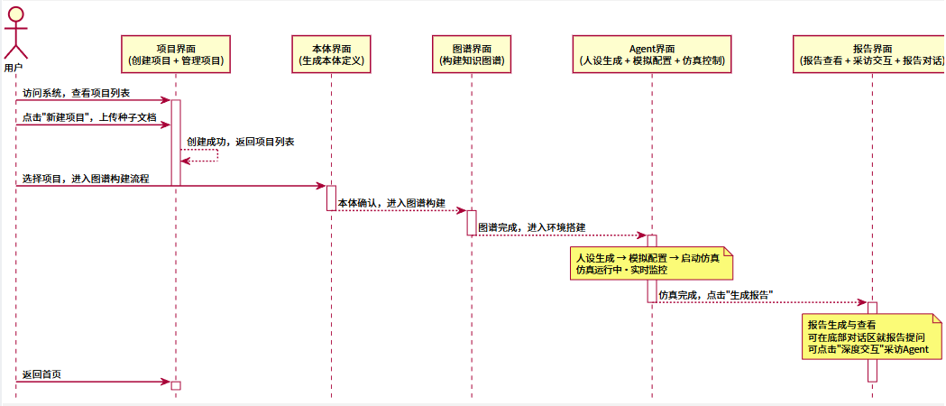
图3-2 MiroFish界面跳转顺序图
如图3-2所示，界面跳转顺序图展示了用户使用系统时的主要交互流程，各界面之间的跳转规则如下：
（1）项目界面→本体界面：用户在项目界面创建或选择项目后，进入该项目的图谱构建流程，入口为本体界面。
（2）本体界面→图谱界面：用户确认LLM抽取的本体定义后，自动进入图谱构建步骤。
（3）图谱界面→Agent界面：知识图谱构建完成并可视化确认后，进入环境搭建阶段；Agent界面内部按顺序流转，包括读取实体、生成双平台人设、填写仿真参数、启动并监控仿真等步骤。
（4）Agent界面→报告界面：仿真运行结束（或用户主动停止）后，用户点击"生成报告"跳转至报告界面。
（5）报告界面内部交互：报告界面聚合了报告查看、报告对话与Agent采访三项功能，用户可以逐章阅读报告、在底部对话区就报告内容提问，或点击"深度交互"进入采访面板。
（6）任意界面→项目界面：用户可以通过浏览器返回或导航栏回到项目列表首页。

3.2.3 界面设计类图
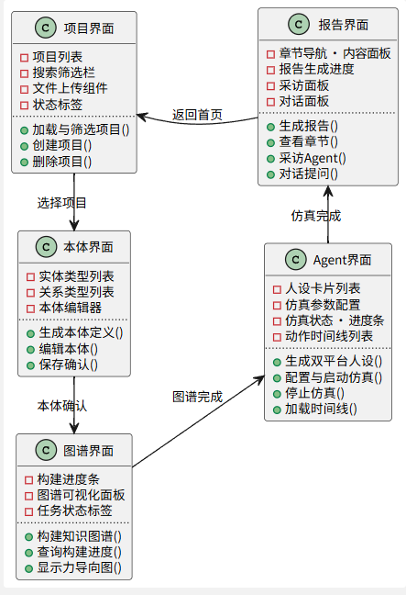
图3-3 MiroFish界面设计类图
如图3-3所示，MiroFish系统界面设计类图由项目界面、本体界面、图谱界面、Agent界面和报告界面五个界面类组成。每个界面类的属性表示该界面中的核心UI元素，例如按钮、输入框、列表、状态标签和可视化组件等；每个界面类的方法表示用户在该界面上可以触发的主要交互操作，例如创建项目、生成本体、构建图谱、启动仿真和生成报告等。
界面属性与操作说明：
（1）项目界面——系统入口，聚合项目管理与项目创建两项职责。项目管理区提供项目列表表格、搜索筛选输入框、删除按钮及状态标签；项目创建区提供项目名称输入框、多文件拖拽上传组件和提交按钮。核心操作包括加载项目列表、筛选项目、删除项目、填写项目名、上传种子文档和提交创建请求。该界面对应项目创建与项目管理两项用例。
（2）本体界面——用户从项目界面选择或创建项目后进入。该界面提供生成按钮触发LLM抽取候选本体，实体类型列表和关系类型列表展示抽取结果，本体编辑器支持用户手动修改候选定义，确认保存按钮用于持久化最终本体。核心操作包括点击生成本体、编辑本体定义、保存本体和进入图谱构建。该界面对应本体定义生成用例。
（3）图谱界面——本体确认后进入。该界面提供构建按钮启动异步三元组抽取与Zep写入任务，进度条展示任务完成百分比，图谱可视化面板以D3力导向图渲染实体节点与关系边，状态标签标识任务状态。核心操作包括点击构建图谱、查询构建进度、显示图谱和进入Agent界面。该界面对应知识图谱构建用例。
（4）Agent界面——聚合人设生成、模拟配置与仿真控制三个功能区域。人设生成区提供生成按钮、实体列表、平台切换标签和人设卡片列表；模拟配置区提供回合数、Agent数量、话题文本输入框、平台开关和提交按钮；仿真控制区提供启动/停止按钮、状态标签、进度条、动作时间线列表和平台筛选标签。核心操作包括生成双平台人设、填写并校验仿真参数、提交配置、启动仿真、查询运行状态和加载时间线。该界面覆盖Agent人设生成、模拟配置与仿真监控三项用例。
（5）报告界面——聚合报告查看、采访交互与报告对话三个功能区域。报告查看区提供生成报告按钮、章节导航列表、报告内容面板和进度标签；采访交互区提供Agent选择列表、采访问题输入框、发送采访按钮、采访结果面板和采访历史列表；报告对话区提供对话输入框、发送对话按钮和对话历史列表。核心操作包括生成报告、查看章节内容、采访Agent、与ReportAgent对话和返回项目界面。该界面覆盖报告生成与查看、Agent采访和报告对话三项用例。
类间关系说明：五个界面之间的关系反映了§3.2.2中的界面跳转流程，形成“项目界面→本体界面→图谱界面→Agent界面→报告界面→项目界面”的闭环。项目界面负责发起项目流程，本体界面和图谱界面完成知识建模，Agent界面负责仿真环境搭建与仿真监控，报告界面负责结果生成、结果解释和交互分析。界面跳转通过前端Vue Router实现，界面之间不直接持有彼此对象引用，而是通过路由参数和后端REST API传递项目、图谱、仿真和报告标识，从而保持界面层的低耦合。

3.3 详细设计

3.3.1 用例设计
用例设计在第二章用例模型的基础上进一步明确系统功能的实现边界。MiroFish 系统的核心业务以项目为组织单位，用户围绕同一项目依次完成文档导入、本体生成、图谱构建、Agent 人设生成、仿真配置、仿真执行、报告生成和报告交互等操作，各用例之间具有明显的前后依赖关系。
项目创建用例的输入包括项目名称和种子文档，系统完成文件合法性校验、项目目录初始化和项目元数据持久化后，返回项目标识并进入后续建模流程。该用例为后续本体、图谱、仿真和报告数据提供统一的数据归属范围。
本体生成与图谱构建用例共同承担知识建模职责。本体生成用例调用 LLM 服务从种子文档中抽取实体类型和关系类型，并允许用户对候选本体进行确认和修正；图谱构建用例在本体约束下抽取三元组，将实体节点和关系边写入图谱存储，并向前端返回构建进度和可视化结果。
Agent 人设生成、仿真配置和仿真控制用例构成系统的仿真运行环节。系统根据图谱实体生成双平台 Agent 人设，接收用户设置的回合数、Agent 数量、话题和平台参数，并在仿真过程中持续记录 Agent 动作、运行状态和中间结果。仿真结束后，相关数据被作为报告生成和深度交互的输入。
报告生成、报告对话和 Agent 采访用例面向结果分析场景。报告生成用例根据仿真过程数据组织预测报告内容；报告对话用例支持用户围绕报告正文继续提问；Agent 采访用例支持用户选择具体 Agent 并获取基于人设和仿真上下文的回答。上述设计使系统功能需求能够落实到清晰的交互入口、控制对象和数据输出。

3.3.2 类设计
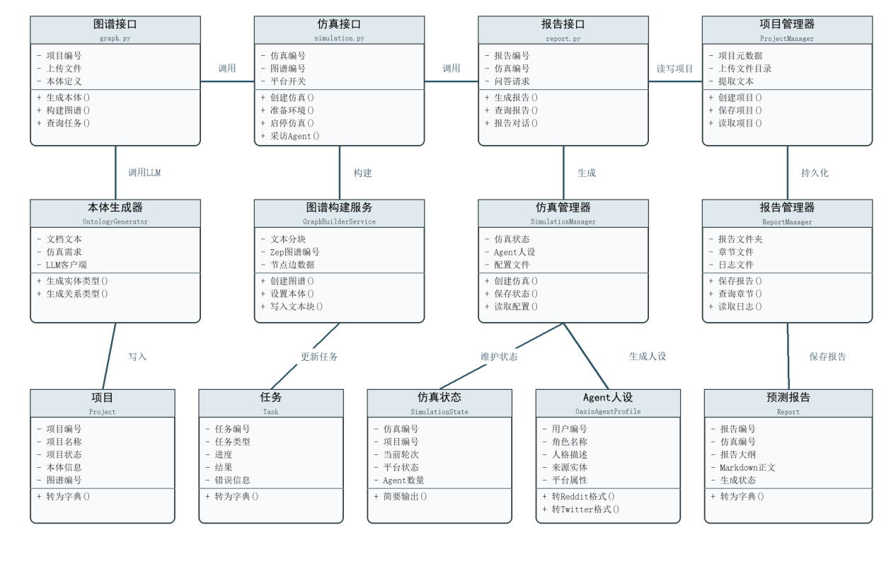
图3-4 MiroFish系统核心类图
如图3-8所示，系统核心类围绕接口控制、业务服务和数据状态三类对象展开。图谱接口、仿真接口和报告接口负责接收前端请求并完成参数校验；本体生成器、图谱构建服务、仿真管理器和报告管理器负责承接主要业务流程；项目、任务、仿真状态、Agent人设和预测报告等对象保存系统运行过程中的关键状态。该类结构与项目源码中的 graph.py、simulation.py、report.py、ProjectManager、SimulationManager、ReportManager 等模块相对应。
从源码结构看，系统类设计并不是单一控制类集合，而是由接口控制模块、业务服务模块和数据状态对象共同构成。接口控制模块对应 graph.py、simulation.py 和 report.py，业务服务模块对应本体生成、图谱构建、仿真管理、仿真运行和报告生成等服务类，数据状态对象对应 Project、Task、SimulationState、OasisAgentProfile 和 Report 等核心数据类。
图谱相关接口主要由 graph.py 提供，负责项目查询、项目删除、本体生成、图谱构建和任务进度查询。该部分在业务层调用 ProjectManager、OntologyGenerator、GraphBuilderService、TextProcessor 和 TaskManager，完成从文档上传到知识图谱写入的处理过程。
仿真相关接口主要由 simulation.py 提供，负责图谱实体读取、仿真创建、环境准备、人设生成、仿真启动与停止、运行状态查询以及 Agent 采访。该部分依赖 ZepEntityReader、OasisProfileGenerator、SimulationManager、SimulationRunner 和 SimulationConfigGenerator，体现了系统从知识图谱到多智能体仿真的核心转换关系。
报告相关接口主要由 report.py 提供，负责预测报告生成、报告状态查询、章节读取、报告下载、报告对话和图谱工具调用。ReportAgent 负责规划报告大纲并生成章节内容，ReportManager 负责报告文件、章节文件、进度文件和日志文件的持久化管理。

3.3.3 数据设计
（1）数据对象关系设计
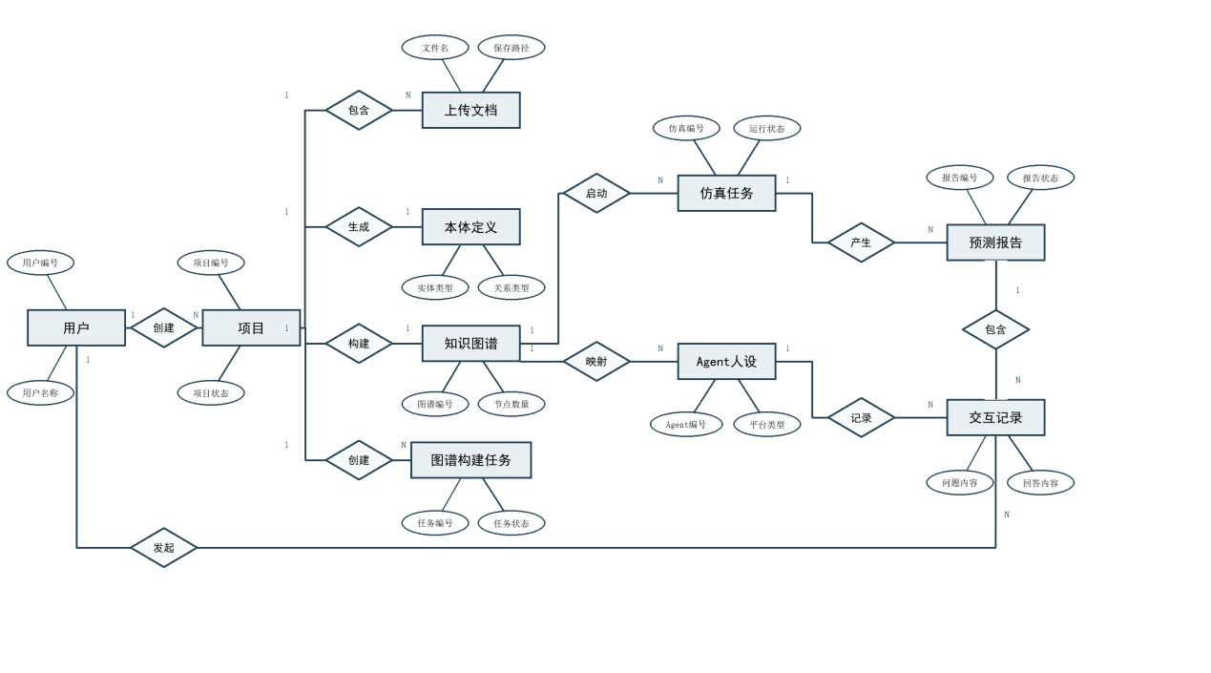
图3-5 MiroFish系统数据ER关系图
如图3-9所示（为保证图示清晰，图3-9仅列出各数据对象的关键属性，完整字段设计见表3-1），系统数据以用户和项目为起点组织上传文档、本体定义、知识图谱、图谱构建任务、仿真任务、Agent人设、预测报告和交互记录等对象。用户创建项目并发起报告交互，项目进一步关联文档、本体、图谱和图谱构建任务；知识图谱用于启动仿真任务并映射生成 Agent 人设，仿真任务产生预测报告，预测报告和 Agent 人设共同关联交互记录。项目元数据由 ProjectManager 持久化到项目目录，仿真任务状态由 SimulationManager 以状态文件形式维护，报告内容由 ReportManager 按报告目录保存，知识图谱节点和关系由 Zep 服务维护。
在概念结构上，用户实体表示系统操作发起者，项目实体是业务数据组织的中心实体。上传文档保存用户导入的原始资料及其解析结果；本体定义保存实体类型和关系类型；知识图谱保存节点、边及其关联属性；图谱构建任务保存异步构建进度和结果；仿真任务保存运行参数、任务状态和时间线记录；Agent人设保存由图谱实体映射生成的双平台角色信息；预测报告保存生成后的章节内容；交互记录保存报告对话和 Agent 采访过程中的问题与回答。

（2）主要数据字段设计
表3-1 MiroFish系统主要数据对象字段表
数据对象 | 主要字段 | 说明
用户 | 用户编号、用户名称 | 表示系统操作发起者，关联项目创建和交互记录
项目 | 项目编号、项目名称、项目状态、创建时间、更新时间 | 保存项目基本信息和当前处理状态
上传文档 | 文件名、保存路径、文件大小、提取文本 | 保存用户上传的种子文档及解析结果
本体定义 | 实体类型集合、关系类型集合、分析摘要 | 保存 LLM 生成并由用户确认的本体信息
知识图谱 | 图谱编号、节点数量、边数量、Zep会话 | 保存图谱构建结果及外部图谱服务标识
图谱构建任务 | 任务编号、任务状态、构建进度、构建结果 | 保存异步图谱构建任务的进度和结果
仿真任务 | 仿真编号、平台开关、当前轮次、运行状态 | 保存仿真任务的配置和运行状态
Agent人设 | Agent编号、角色名称、平台类型、来源实体 | 保存由图谱实体映射生成的双平台人设
预测报告 | 报告编号、报告状态、大纲、正文内容 | 保存预测报告生成结果和章节内容
交互记录 | 记录编号、问题内容、回答内容、记录时间 | 保存报告对话和 Agent 采访记录
表3-1列出了系统主要数据对象及其关键字段。实现过程中，结构化元数据适合采用 JSON 文件或关系型表进行持久化，图谱节点与关系数据由 Zep 图谱服务维护，报告正文和交互记录按照项目与仿真任务进行关联保存。通过这种设计，系统能够在保持业务流程连续性的同时，支持报告回溯、仿真结果复用和后续功能扩展。
为保证数据一致性，系统在项目标识、仿真任务标识和报告标识之间建立明确关联。图谱构建、Agent 生成和报告生成均依赖前置数据的完成状态，业务逻辑层在执行关键操作前需要检查相关数据是否存在且处于可用状态，避免出现跨项目读取、重复生成或结果覆盖等问题。

3.4 本章小结
本章完成了 MiroFish 多智能体仿真预测系统的系统设计工作，包括确定分层架构风格、设计系统包图、梳理用户界面跳转流程，并从用例设计、类设计和数据设计三个方面补充详细设计内容。设计过程中，AI 工具主要用于梳理架构设计原则、生成 PlantUML 图表框架、统一文档格式和提供内容组织建议。由于 AI 对多智能体仿真业务语义、图表布局和细节校验仍存在局限，核心架构设计、业务逻辑梳理和界面交互细节仍由人工确认。上述设计结果为后续系统实现提供了依据。

第四章 系统实现

4.1 编码实现

4.1.1 开发环境与编码规范
MiroFish系统采用前后端分离的开发方式。前端负责用户界面展示、交互状态维护和异步接口调用，后端负责业务逻辑处理、文件管理、知识图谱构建、多智能体仿真和报告生成。系统主要开发环境如表4-1所示。
表4-1 系统开发环境
类型 | 技术或工具 | 说明
操作系统 | Windows | 本地开发与调试环境
后端语言 | Python 3.11及以上 | 实现后端接口、业务逻辑和仿真调度
后端框架 | Flask | 提供REST API服务
前端框架 | Vue 3 | 构建单页应用界面
构建工具 | Vite | 前端开发与构建工具
HTTP客户端 | Axios | 前端调用后端接口
图谱可视化 | D3.js | 前端图谱节点与关系可视化
大语言模型接口 | OpenAI SDK兼容接口 | 用于本体生成、人设生成和报告生成
知识图谱服务 | Zep Cloud | 用于图谱存储、实体查询和关系检索
仿真框架 | CAMEL OASIS | 用于Twitter和Reddit双平台多智能体仿真
包管理工具 | npm、uv | 管理前端和后端依赖

系统代码按照前后端分离结构组织。后端代码位于backend目录下，其中app/api目录存放REST接口，app/services目录存放核心业务服务，app/models目录存放项目、任务等数据模型，app/utils目录存放文件解析、日志、LLM客户端等工具模块。前端代码位于frontend/src目录下，其中views目录存放页面级组件，components目录存放流程步骤和图谱面板等复用组件，api目录对后端接口进行封装。
在编码规范方面，后端采用模块化组织方式，将不同业务能力拆分为图谱、仿真和报告三个接口蓝图；对外部配置统一从.env文件读取，并在系统启动前完成必要配置校验；对较长耗时任务采用任务状态或日志文件进行进度记录。前端采用Vue单文件组件组织界面，将页面路由、接口请求和状态数据分离，保证界面展示逻辑与后端业务逻辑之间边界清晰。

4.1.2 后端服务实现
后端服务以backend/run.py作为启动入口。系统启动时首先调用Config.validate()函数检查必要配置项是否完整，然后通过create_app()函数创建Flask应用实例，并根据环境变量读取主机、端口和调试模式，最后启动HTTP服务。
Flask应用创建逻辑位于backend/app/__init__.py。该文件采用应用工厂模式实现create_app()函数，在应用初始化过程中完成配置加载、跨域支持、请求日志中间件注册和蓝图注册。系统后端主要蓝图如表4-2所示。
表4-2 后端蓝图与接口职责
蓝图 | 注册路径 | 主要职责 | 代表函数
graph_bp | /api/graph | 项目管理、本体生成、图谱构建、图谱查询 | generate_ontology()、build_graph()、get_graph_data()
simulation_bp | /api/simulation | 仿真实例创建、人设生成、仿真准备、仿真运行与状态查询 | create_simulation()、prepare_simulation()、start_simulation()
report_bp | /api/report | 报告生成、报告查询、报告对话和图谱工具调用 | generate_report()、get_report()、chat_with_report_agent()

图谱相关接口位于backend/app/api/graph.py。系统首先通过generate_ontology()接口接收用户上传的资料和仿真需求，调用ProjectManager.create_project()创建项目目录，调用ProjectManager.save_file_to_project()保存上传文件，并通过FileParser.extract_text()和TextProcessor.preprocess_text()完成文本抽取和预处理。随后系统调用OntologyGenerator.generate()生成实体类型、关系类型和分析摘要，并将结果保存到项目元数据中。
图谱构建由build_graph()接口负责。该接口读取项目中保存的抽取文本，使用TextProcessor.split_text()按照设定的分块大小和重叠长度对文本进行切分，然后创建异步任务并调用GraphBuilderService完成Zep知识图谱构建。构建完成后，系统将graph_id写入项目元数据，前端可通过get_graph_data()接口读取图谱节点和关系数据。
仿真相关接口位于backend/app/api/simulation.py。create_simulation()函数根据项目ID和图谱ID创建仿真实例，并由SimulationManager.create_simulation()保存仿真状态。prepare_simulation()函数负责仿真环境准备，包括读取图谱实体、生成Agent人设、生成双平台仿真配置和保存配置文件。仿真运行由start_simulation()函数触发，该函数调用SimulationRunner.start_simulation()启动仿真进程，并通过get_run_status()、get_run_status_detail()、get_simulation_timeline()等接口向前端返回运行状态、动作流水和时间线数据。
报告相关接口位于backend/app/api/report.py。generate_report()函数根据仿真ID、图谱ID和仿真需求创建ReportAgent，并调用其generate_report()方法逐章生成预测报告。报告生成过程中，系统通过ReportManager.update_progress()、ReportManager.save_section()等函数保存报告进度和章节内容。报告完成后，前端可通过get_report()、get_report_progress()、get_report_sections()等接口加载报告正文、章节和进度信息；用户也可以通过chat_with_report_agent()函数与报告智能体进行交互式问答。

4.1.3 系统界面实现
系统前端采用Vue 3单页应用结构实现，入口文件为frontend/src/main.js，路由配置位于frontend/src/router/index.js。系统通过Vue Router管理页面跳转，通过frontend/src/api目录中的接口封装文件调用后端REST API。前端主要页面和组件如表4-3所示。

表4-3 实际用户界面实现文件
界面 | 页面或组件文件 | 主要功能 | 关联接口
项目界面 | Home.vue | 上传资料、输入仿真需求、进入流程页 | 本地暂存上传数据
本体界面 | MainView.vue、Step1GraphBuild.vue | 生成实体类型、关系类型和分析摘要 | /api/graph/ontology/generate
图谱界面 | MainView.vue、GraphPanel.vue | 构建GraphRAG图谱、展示节点关系和实体详情 | /api/graph/build、/api/graph/data/{graph_id}
Agent界面 | SimulationView.vue、SimulationRunView.vue、Step2EnvSetup.vue、Step3Simulation.vue | 生成Agent人设、配置仿真环境、启动仿真并查看动作时间线 | /api/simulation/create、/api/simulation/prepare、/api/simulation/start
报告界面 | ReportView.vue、InteractionView.vue、Step4Report.vue、Step5Interaction.vue | 生成预测报告、查看章节内容、与Report Agent或仿真Agent交互 | /api/report/generate、/api/report/chat、/api/simulation/interview

上述五类界面与第三章界面设计保持对应关系。需要说明的是，实际系统实现中，本体生成和图谱构建位于同一流程工作台中，图谱界面同时支持双栏和全屏两种显示模式；报告生成和深度交互均属于报告界面的功能区域，因此不再将其拆分为独立界面。
（1）项目界面
如图4-1所示，项目界面由Home.vue实现，用于完成资料上传、预测需求输入和流程入口跳转。用户在该界面上传PDF、Markdown或文本文件，并输入自然语言形式的预测需求；前端将文件对象和预测需求暂存在pendingUpload.js中，再跳转到流程页面继续完成后续处理。
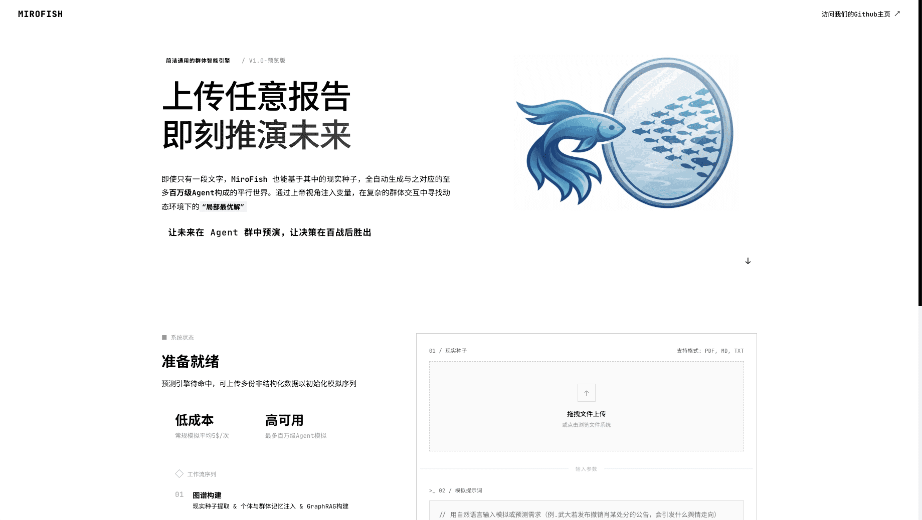
图4-1 项目界面
（2）本体界面
如图4-2所示，本体界面由MainView.vue和Step1GraphBuild.vue实现，用于展示本体生成过程和生成结果。用户上传资料后，前端调用generateOntology()函数向后端/api/graph/ontology/generate接口提交文件和预测需求，后端生成实体类型、关系类型和分析摘要，并将本体结果写入项目元数据。
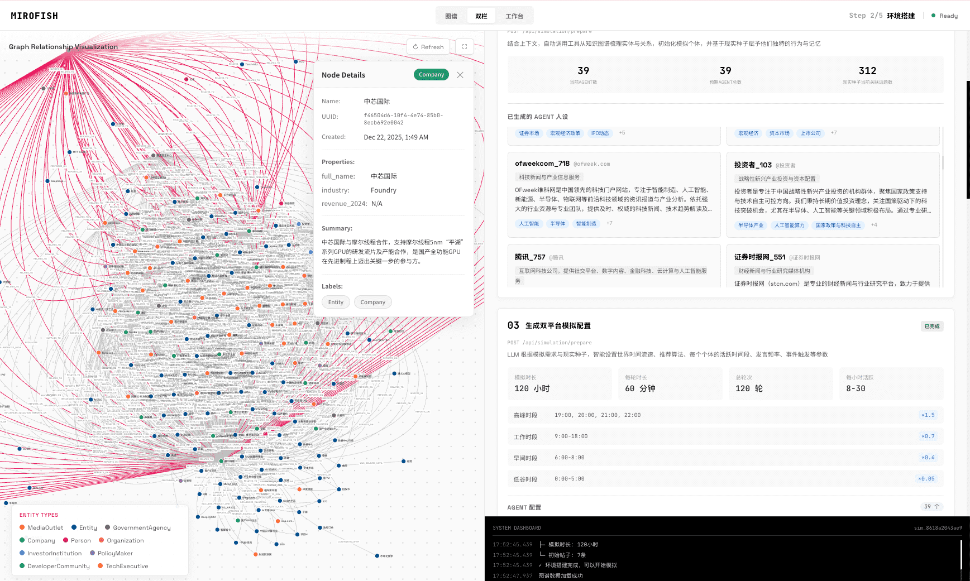
图4-2 本体界面
（3）图谱界面
如图4-3所示，图谱界面由GraphPanel.vue实现，并在流程页、仿真页和报告页中复用。该界面使用D3.js展示图谱节点、边、实体类型图例和节点详情面板，支持双栏查看和全屏图谱查看两种模式，便于用户在不同业务阶段查看实体关系。
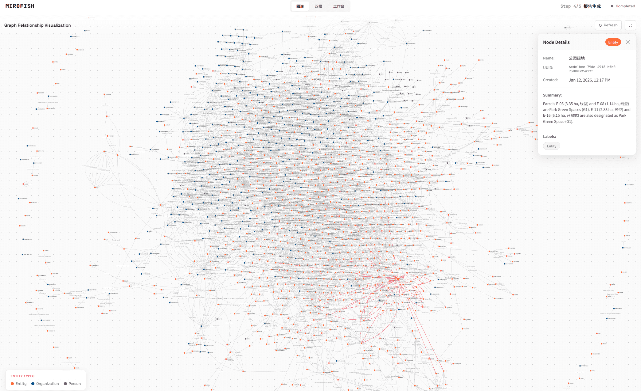
图4-3 图谱界面
（4）Agent界面
如图4-4所示，Agent界面由SimulationView.vue、SimulationRunView.vue、Step2EnvSetup.vue和Step3Simulation.vue实现，用于完成人设生成、仿真配置和运行监控。环境搭建阶段展示仿真实例、Agent数量、平台参数和初始激活事件；仿真运行阶段通过startSimulation()启动任务，并通过getRunStatus()、getRunStatusDetail()、getSimulationTimeline()等接口持续获取运行状态和Agent动作信息。
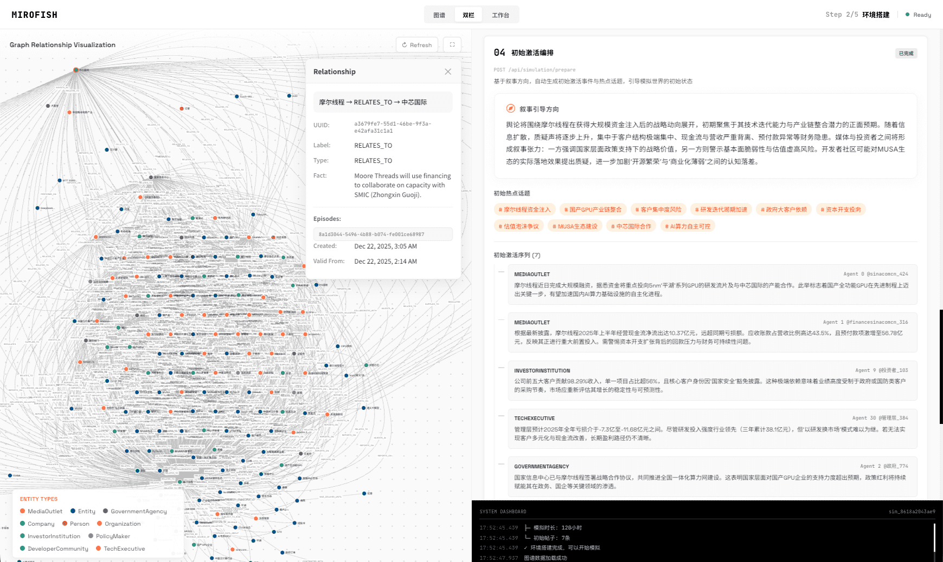
图4-4 Agent界面
（5）报告界面
如图4-5所示，报告界面由ReportView.vue、InteractionView.vue、Step4Report.vue和Step5Interaction.vue实现，用于完成报告生成、章节查看和结果交互。报告生成区域调用generateReport()接口启动任务，并通过getAgentLog()和getConsoleLog()接口显示Report Agent的规划、工具调用和章节生成过程；交互区域支持与Report Agent对话，也支持向仿真Agent发起访谈。
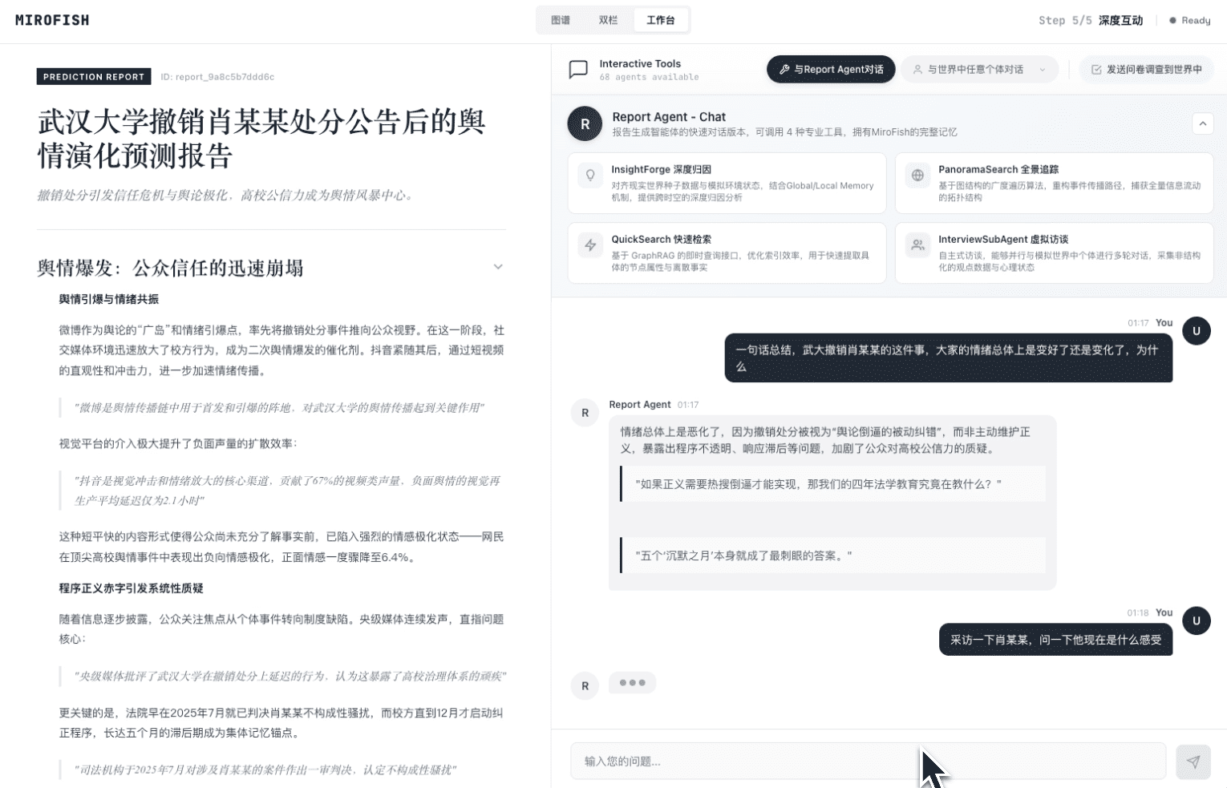
图4-5 报告界面

4.1.4 核心业务流程实现
MiroFish系统的核心业务流程为“资料上传—本体生成—图谱构建—环境搭建—仿真运行—报告生成与交互”。各阶段之间以前一阶段的输出作为后一阶段输入，形成完整的仿真预测闭环。
第一阶段是资料上传与项目创建。用户在首页上传资料并填写预测需求后，前端进入流程页并调用generateOntology()接口。后端generate_ontology()函数创建项目对象，保存用户上传文件，并将文件内容解析为文本。项目元数据保存在uploads/projects/{project_id}/project.json中，上传文件保存在项目目录下的files子目录中，提取后的文本保存在extracted_text.txt中。
第二阶段是本体生成。系统将上传资料中的文本和用户预测需求作为上下文，调用OntologyGenerator.generate()函数生成实体类型、关系类型和分析摘要。本体结果保存到项目元数据中，并作为后续知识图谱构建的约束条件。
第三阶段是知识图谱构建。后端build_graph()函数读取项目文本和本体信息，使用TextProcessor.split_text()将长文本划分为多个片段，并通过GraphBuilderService调用Zep服务写入图谱数据。该过程通过TaskManager维护异步任务状态，前端可通过getTaskStatus()轮询任务进度，并在构建完成后通过getGraphData()加载节点与关系数据。
第四阶段是仿真环境搭建。用户进入环境搭建界面后，系统调用create_simulation()创建仿真实例，再调用prepare_simulation()完成准备工作。准备过程包括读取图谱实体、调用OasisProfileGenerator.generate_profiles_from_entities()生成Agent人设、调用SimulationConfigGenerator.generate_config()生成时间配置、事件配置和平台参数，并将结果保存到仿真目录中。
第五阶段是多智能体仿真运行。用户确认参数后调用start_simulation()接口，后端通过SimulationRunner.start_simulation()启动Twitter和Reddit双平台仿真进程。仿真运行过程中，系统持续读取动作日志、帖子、评论和轮次状态，并通过get_run_status()、get_simulation_actions()、get_simulation_timeline()等接口提供给前端展示。
第六阶段是报告生成与交互。仿真完成后，用户进入报告界面并触发generate_report()接口。后端创建ReportAgent，结合图谱查询、统计分析和仿真结果逐章生成预测报告，报告章节、进度、日志和最终Markdown文件由ReportManager统一保存。报告生成后，用户还可以继续向Report Agent提问，或向仿真世界中的Agent发起访谈，从而完成对预测结果的进一步分析和验证。

4.1.5 数据存储与外部服务调用实现
系统采用本地文件系统和外部云服务结合的方式进行数据管理。本地文件系统主要保存项目元数据、上传文件、提取文本、仿真配置、仿真日志、报告章节和报告正文；外部Zep服务主要保存知识图谱节点、边、实体上下文和长期记忆；LLM服务主要承担文本理解、结构化生成、Agent人设生成和报告推理任务。
本地数据目录主要位于backend/uploads下，其结构如表4-4所示。
表4-4 本地数据存储结构
目录 | 数据内容 | 说明
uploads/projects | 项目元数据、上传文件、抽取文本 | 保存项目级数据
uploads/simulations | 仿真实例、Agent人设、仿真配置、运行日志 | 保存仿真过程数据
uploads/reports | 报告元数据、章节内容、Markdown正文、Agent日志 | 保存报告生成结果

外部服务调用由服务层统一封装。LLM相关能力由LLMClient、OntologyGenerator、OasisProfileGenerator、SimulationConfigGenerator和ReportAgent等模块调用。Zep相关能力由GraphBuilderService、ZepEntityReader、ZepToolsService和ZepGraphMemoryUpdater等模块调用。前端不直接接触外部服务密钥，所有密钥均由后端从.env文件读取，减少敏感信息暴露风险。

4.2 系统测试

4.2.1 软件测试基础
软件测试的目标是发现系统在功能实现、接口调用、数据处理和运行稳定性方面存在的问题，验证系统是否满足需求规格说明书中的功能要求。MiroFish系统涉及前端页面、后端接口、文件存储、外部LLM服务、Zep知识图谱服务和多智能体仿真进程，测试过程中需要同时关注单个函数的正确性、模块之间的数据传递以及完整用户流程是否可用。
本系统测试遵循以下原则：第一，测试内容与需求功能保持一致，重点验证资料上传、图谱构建、Agent生成、仿真运行和报告生成等核心功能；第二，测试对象从函数、接口逐步扩展到完整业务流程，避免只验证最终页面而忽略中间数据状态；第三，测试结果以实际输入、预期输出和测试结论为依据，确保测试过程可复现。

4.2.2 测试方法
从测试层次看，本系统测试分为单元测试、集成测试和验收测试。单元测试用于验证单个函数或模块的内部逻辑是否正确；集成测试用于验证多个模块组合后的接口调用和数据传递是否正确；验收测试用于从用户需求角度验证系统是否满足完整业务流程。
从测试方法看，本系统采用白盒测试与黑盒测试相结合的方式。白盒测试关注程序内部逻辑，主要用于单元测试，例如配置校验、参数校验和分支处理逻辑；黑盒测试关注输入和输出，主要用于集成测试和验收测试，例如前端操作后接口返回是否正确、完整流程是否能输出预测报告。
在集成测试策略方面，本系统采用渐增式集成测试中的自顶向下策略。由于MiroFish系统具有明显的用户操作顺序，即“资料上传—图谱构建—环境搭建—仿真运行—报告生成—深度交互”，因此从前端页面和后端接口入口出发，逐步验证业务服务、文件存储和外部服务之间的协作关系，更便于定位流程衔接中的问题。

4.2.3 单元测试
单元测试主要用于验证系统中相对独立的函数逻辑。单元测试通常需要编写专门的测试函数，通过给被测函数提供特定输入并检查返回结果，判断其内部逻辑是否符合预期。本系统选择Config.validate()函数作为被测函数。该函数位于backend/app/config.py，用于在系统启动前检查必要环境变量是否完整。由于该函数内部包含对LLM_API_KEY和ZEP_API_KEY的配置分支判断，适合采用白盒测试方法进行验证。
表4-5 单元测试用例
项目 | 内容
测试编号 | UT-01
测试对象 | Config.validate()函数
函数位置 | backend/app/config.py
测试方法 | 白盒测试
测试内容 | 验证系统启动前配置校验逻辑是否正确
输入数据 | 缺少LLM_API_KEY或ZEP_API_KEY的.env配置
测试步骤 | 修改测试环境中的配置项；调用Config.validate()函数；观察返回的错误列表
预期结果 | 函数返回配置错误信息，run.py根据错误结果终止系统启动
实际结果 | 函数能够识别缺失配置项并返回错误列表
测试结论 | 通过
针对该测试对象，可以编写如下测试函数：
def test_config_validate_missing_required_keys(monkeypatch):
monkeypatch.setattr(Config, "LLM_API_KEY", None)
monkeypatch.setattr(Config, "ZEP_API_KEY", None)

errors = Config.validate()

assert "LLM_API_KEY 未配置" in errors
assert "ZEP_API_KEY 未配置" in errors
该测试函数通过临时修改Config类中的配置值，模拟系统缺少必要环境变量的情况，然后调用Config.validate()函数并检查返回结果中是否包含对应错误信息。通过该用例可以验证系统在缺少关键外部服务配置时能够提前发现问题，避免后续运行阶段才出现LLM或Zep服务调用失败。

4.2.4 集成测试
集成测试主要用于验证多个模块组合后的协同工作情况。本文采用渐增式集成测试思想，以自顶向下的方式从接口层开始验证后端接口、业务服务和数据处理模块之间的调用关系，测试过程中结合黑盒测试方法，从输入请求和返回结果角度判断系统功能是否正确。
本文选取“创建仿真任务并启动仿真流程”作为集成测试用例。该流程涉及前端请求、仿真接口、仿真管理器、Agent 人设数据和仿真状态记录等多个模块，能够较好地体现系统模块之间的集成关系。

表4-6 集成测试用例
项目 | 内容
测试编号 | IT-01
测试对象 | prepare_simulation()、start_simulation()、get_run_status()函数
函数位置 | backend/app/api/simulation.py
测试方法 | 黑盒测试为主
集成策略 | 渐增式集成，自顶向下
涉及模块 | 前端环境搭建界面、仿真接口、Agent人设生成模块、仿真配置生成模块、仿真运行模块、文件存储模块
测试内容 | 验证仿真环境准备、仿真启动和运行状态查询之间的数据衔接
测试步骤 | 进入环境搭建界面；调用环境准备接口生成Agent人设和仿真配置；确认配置；启动仿真任务；查询运行状态
预期结果 | 系统成功完成环境准备，能够启动仿真任务，并返回正确的运行状态和轮次信息
实际结果 | 与预期结果一致
测试结论 | 通过

该集成测试从用户界面入口开始，逐步调用后端接口和业务服务，重点验证前端请求、后端接口、Agent数据生成、仿真配置保存和运行状态读取之间是否衔接正确。与单元测试不同，集成测试不以某一个独立函数的内部逻辑为中心，而是关注多个模块组合后能否按照接口约定完成数据传递和流程推进。

4.2.5 验收测试
验收测试主要用于从最终用户角度验证系统是否满足需求规格说明中的功能要求。本文采用黑盒测试思想，不关注系统内部模块的具体实现方式，而是根据用户实际使用流程设计测试用例，检查系统输入、操作过程和输出结果是否符合预期。MiroFish 系统的核心需求是支持用户从输入资料开始，依次完成本体生成、图谱构建、多智能体仿真、报告生成以及结果交互分析等操作。因此，本文选择完整仿真预测流程作为验收测试对象。

表4-7 验收测试用例
项目 | 内容
测试编号 | AT-01
测试名称 | 完整仿真预测流程验收测试
测试方法 | 黑盒测试
用户需求 | 用户能够通过系统完成从资料输入到报告输出的完整流程
测试内容 | 验证系统是否能够完成资料上传、图谱构建、环境搭建、仿真运行、报告生成和深度交互
测试步骤 | 上传资料并输入预测需求；生成本体和知识图谱；生成Agent人设和仿真配置；启动多智能体仿真；生成预测报告；在报告界面继续提问
验收标准 | 系统能够按流程完成各步骤，最终生成可查看的预测报告，并支持进一步对话或访谈
实际结果 | 系统能够完成完整业务流程，报告和交互页面显示正常
测试结论 | 通过

通过该验收测试可以验证系统整体功能是否满足用户使用目标，即用户不需要直接操作后端服务或外部平台，即可通过Web界面完成完整的多智能体仿真预测任务。验收测试不直接面向某一个后端函数，而是面向用户需求、操作流程和最终可见结果；因此，本节采用用例表描述测试步骤、验收标准和测试结论，更符合系统验收阶段的记录方式。

4.2.6 调试与可靠性分析
在系统实现和测试过程中，调试主要围绕前端页面、后端接口、外部服务调用和仿真进程四类问题展开。前端调试主要通过浏览器控制台和接口响应信息定位页面状态、路由跳转和请求参数问题；后端调试主要通过请求日志、异常日志和接口返回状态定位参数缺失、文件读取失败和业务处理异常；外部服务调试主要检查.env配置、API密钥、网络连接和服务返回内容；仿真进程调试主要通过运行状态文件、动作日志、控制台日志和IPC状态判断仿真是否正常运行。
系统可靠性主要通过以下方式保障。第一，启动阶段通过Config.validate()函数校验关键配置，避免配置缺失导致运行时错误。第二，后端接口对关键参数进行检查，例如项目ID、图谱ID、仿真ID和报告ID缺失时返回错误信息。第三，系统将项目、仿真和报告状态持久化到本地文件中，即使前端刷新页面，也可以通过接口重新加载当前进度。第四，耗时任务采用任务状态、进度文件或日志文件记录执行过程，便于前端轮询和问题定位。第五，外部服务调用被封装在服务层中，减少外部服务变化对前端和上层业务逻辑的影响。
总体来看，MiroFish系统通过配置校验、异常处理、状态持久化、日志记录和模块化接口设计，提高了系统在多步骤仿真预测流程中的可调试性和运行可靠性。

4.3 本章小结
本章围绕 MiroFish 多智能体仿真预测系统的系统实现展开说明，主要完成了系统核心功能模块的编码实现、实际用户界面的展示以及系统测试内容的整理。在编码实现部分，本文结合项目源码结构，对后端接口、业务服务、数据处理、图谱构建、Agent 仿真和报告生成等关键功能进行了说明；在界面实现部分，展示了项目界面、本体界面、图谱界面、Agent 界面和报告界面等主要用户界面；在测试部分，分别从单元测试、集成测试和验收测试三个角度选取典型用例，验证系统关键函数、模块协同关系和用户业务流程的正确性。
在本章编写和系统实现过程中，AI 工具主要用于辅助理解项目源码结构、梳理前后端模块之间的调用关系、归纳关键函数的实现逻辑，并协助整理测试用例和文档表述。通过 AI 辅助，可以较快地从大量代码中提取与论文内容相关的实现细节，使系统实现章节的结构更加清晰，表述更加规范。同时，AI 也在界面说明、测试说明和小结撰写中提供了文字组织方面的帮助。
但是，AI 辅助实现仍然存在一定不足。首先，AI 对系统真实运行效果的判断依赖已有代码和人工提供的上下文，不能完全替代实际运行和人工验证；其次，测试用例的选择仍需要结合教师要求和系统功能重点进行人工取舍，避免出现测试内容过多或与论文重点不匹配的问题；最后，AI 生成的文字可能存在表述重复、格式不完全符合论文规范等问题，因此仍需要人工对章节内容、图表编号、段落格式和专业表述进行检查与修改。综上，本章在系统设计的基础上完成了主要功能的实现说明，并通过典型测试用例验证了系统功能的可行性和正确性。

